广东省中山市小榄镇2023-2024学年八年级上学期数学期中试卷
阅卷人 |  | 一、选择题（每小题3分，共30分）
得分 |  | 一、选择题（每小题3分，共30分）
1．下列每组数分别表示3根小木棒的长度（单位：$cm)$，其中能搭成一个三角形的是（ ）
A．5，7，12 B．7，7，15 C．6，9，16 D．6，8，12
2．在下列图形中，（ ）一定是轴对称图形．
A．平行四边形 B．梯形 C．圆 D．三角形
3．在$ΔABC$中，$∠A=20°$，$∠C=90°$，则$∠B$的度数是（ ）
A．$50°$ B．$60°$ C．$70°$ D．$80°$
4．已知等腰三角形的两条边长分别为2和5，则它的周长为（ ）
A．9 B．12 C．9或12 D．5
5．在平面直角坐标系中，点$P(2，−3)$关于$x$轴对称的点的坐标是（ ）
A．$(2，3)$ B．$(2，−3)$ C．$(−2，3)$ D．$(−2，−3)$
6．如图，已知$AB=AD$，那么添加下列一个条件后，仍无法判定$ΔABC≅ΔADC$的是（ ）
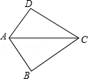
A．$CB=CD$ B．$∠BAC=∠DAC$
C．$∠B=∠D=90°$ D．$∠BCA=∠DCA$
7．如图，$AD$，$AE$，$AF$分别是$ΔABC$的中线、角平分线、高线，下列结论中错误的是（ ）
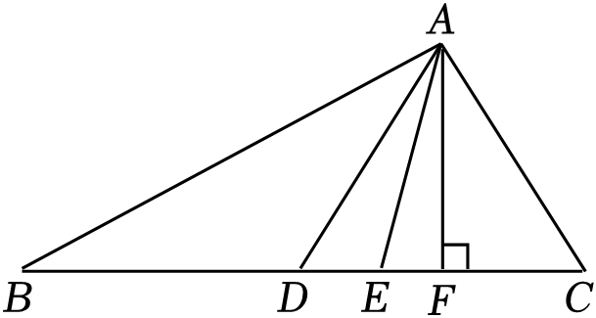
A．$CD=\frac{1}{2}BC$ B．$2∠BAE=∠BAC$
C．$∠C+∠CAF=90°$ D．$AE=AC$
8．如图，$ΔABC$中，$∠ACB=90°$，沿$CD$折叠$ΔCBD$，使点$B$恰好落在$AC$边上的点$E$处，若$∠A=22°$，则$∠DEA$等于（ ）
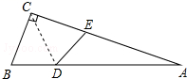
A．$22°$ B．$158°$ C．$68°$ D．$112°$
9．如图，$ΔABC$中，$∠C=90°$，$AB=8$，$∠B=30°$，点$P$是$BC$边上的动点，则$AP$长不可能是（ ）
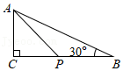
A．3.5 B．4.2 C．5.8 D．7.3
10．如图，已知$BP$是$∠ABC$的平分线，$AP⊥BP$，若$S_{△BPC}=12cm^{2}$，则△ABC的面积等于（ ）
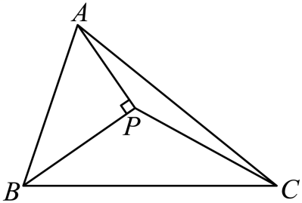
A．$24cm^{2}$ B．$30cm^{2}$ C．$36cm^{2}$ D．不能确定
阅卷人 |  | 二、填空题（每小题3分，共18分）
得分 |  | 二、填空题（每小题3分，共18分）
11．如图，$ΔABC$与△$A^{′}B^{′}C^{′}$关于直线$l$对称，则$∠B$的度数为 ．
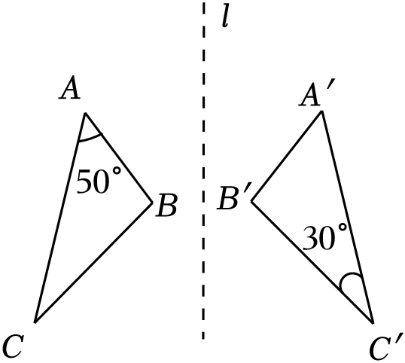
12．如图，工人师傅在安装木制门框时，为防止变形，常常钉上两条斜拉的木条，这样做的数学依据是 .
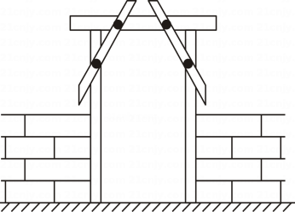
13．已知三角形的三边长分别是8、10、x，则x的取值范围是 .
14．如图，在△ABC中，AB的垂直平分线分别交BC，AB于D，E两点，若$AE=3 cm$
，△ADC的周长为9cm，则△ABC的周长是 .
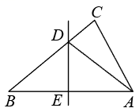
15．如图，是一个3×3的正方形网格，则∠1+∠2+∠3+∠4= 。
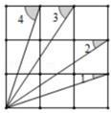
16．如图，在$RtΔABC$中，$∠ACB=90°$，$AC=6$，$BC=8$，$AB=10$，$AD$是$∠BAC$的平分线．若$P$，$Q$分别是$AD$和$AC$上的动点，则$PC+PQ$的最小值是 ．
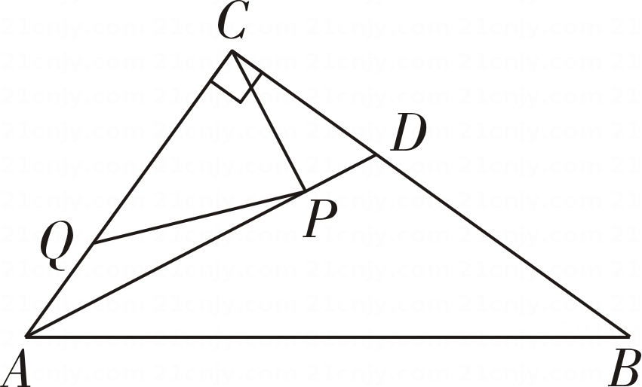
阅卷人 |  | 三、解答题（每小题6分，共24分）
得分 |  | 三、解答题（每小题6分，共24分）
17．一个多边形的内角和比它的外角和的3倍少180°，求这个多边形的边数．
18．已知如图，五边形$ABCDE$中，$AB//CD$，求图中$∠AED$的值．
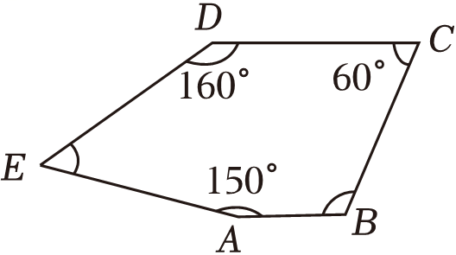
19．如图，已知$AC=AD$，$∠1=∠2$，求证：$ΔACB≅ΔADB$．
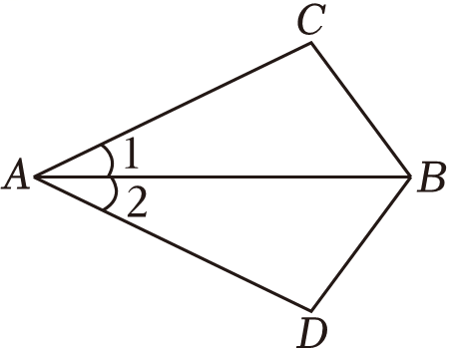
20．如图，已知$ΔABC$，利用尺规作图法求作$AC$边的中线$BD$．（不写作法，保留作图痕迹）
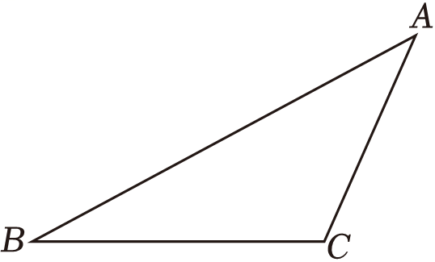
阅卷人 |  | 四、解答题（每小题7分，共21分）
得分 |  | 四、解答题（每小题7分，共21分）
21．如图，在平面直角坐标系$xOy$中，$A(−3，4)$，$B(−4，1)$，$C(−1，1)$．
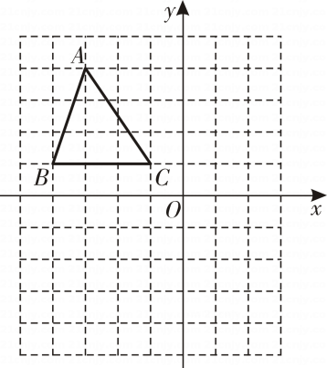
（1）点$A$关于$y$轴的对称点的坐标为 ；
（2）请画出$ΔABC$关于$x$轴对称的图形△$A_{1}B_{1}C_{1}$；
（3）将$ΔABC$向右平移2个单位，向下平移1个单位，得到△$A_{2}B_{2}C_{2}$，请直接写出△$A_{2}B_{2}C_{2}$的顶点坐标．
22．如图，在$ΔABC$中，点$D$为$AC$边上一点，连结$BD$并延长到点$E$，过点$E$作$EF//BC$交$AC$于点$F$，交$AB$于点$G$．
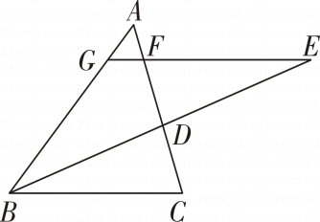
（1）若$BD=DE$，求证：$CD=DF$；
（2）若$BG=GE$，$∠ACB=70°$，$∠E=25°$，求$∠A$的度数．
23．如图，$ΔABC$是等边三角形，$BD$是中线，延长$BC$至$E$，使$CE=CD$，$DF⊥BE$，垂足为点$F$．
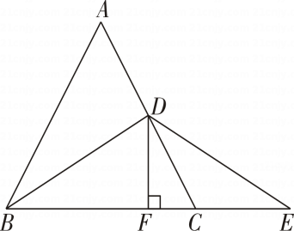
（1）求证：$DB=DE$；
（2）若$CF=4$，求$ΔABC$的周长．
阅卷人 |  | 五、解答题（每小题9分，共27分）
得分 |  | 五、解答题（每小题9分，共27分）
24．已知：在$ΔABC$中，$BD$平分$∠ABC$，$CD$平分$∠ACB$．
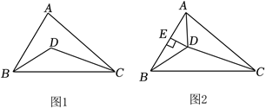
（1）如图1，若$∠ABC=60°$，$∠ACB=40°$，求$∠BDC$的度数．
（2）如图2，连接$AD$，作$DE⊥AB$，$DE=1$，$AC=4$，求$ΔADC$的面积．
25．如图，在$RtΔABC$中，$∠ACB=90°$，$∠A=60°$，$AC=4$，$CD$平分$∠ACB$，交边$AB$于点$D$，点$E$是边$AB$的中点．点$P$为边$CB$上的一个动点．
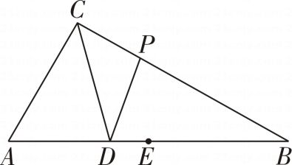
（1）$AE=$ ，$∠ACD=$ 度；
（2）当四边形$ACPD$为轴对称图形时，求$CP$的长；
（3）若$ΔCPD$是等腰三角形，求$∠CPD$的度数；
26．如图，$∠BAD=∠CAE=90°$，$AB=AD$，$AE=AC$，$AF⊥CB$，垂足为$F$．
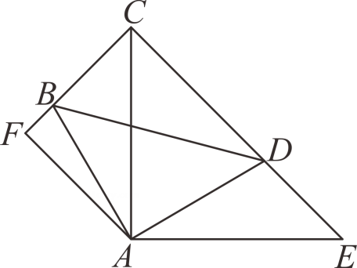
（1）求证：$ΔABC≅ΔADE$；
（2）求$∠FAE$的度数；
（3）求证：$CD=2BF+DE$．
答案解析部分
1．【答案】D
【知识点】三角形三边关系
【解析】【解答】解：A、∵5+7=12，∴长度为5cm，7cm和12cm的三根小棒不能搭成三角形，故此选项不符合题意；
B、∵7+7＜15，∴长度为7cm，7cm和15cm的三根小棒不能搭成三角形，故此选项不符合题意；
C、∵6+9＜16，∴长度为6cm，9cm和16cm的三根小棒不能搭成三角形，故此选项不符合题意；
D、∵6+8＞12，∴长度为6cm，8cm和12cm的三根小棒能搭成三角形，故此选项符合题意.
故答案为：D.
【分析】根据三角形三边的关系：三角形中，任意两边之和大于第三边，任意两边之差小于第三边，逐项判断可得答案.
2．【答案】C
【知识点】轴对称图形
【解析】【解答】解：A、平行四边形不一定是轴对称图形，故此选项不符合题意；
B、梯形不一定是轴对称图形，故此选项不符合题意；
C、圆一定是轴对称图形，故此选项符合题意；
D、三角形不一定是轴对称图形，故此选项不符合题意.
故答案为：C.
【分析】把一个平面图形，沿着某一条直线折叠，直线两旁的部分能完全重合的平面图形就是轴对称图形，据此逐项判断得出答案.
3．【答案】C
【知识点】三角形内角和定理
【解析】【解答】解：∵△ABC中，∠A=20°，∠C=90°，
∴∠B=180°-∠A-∠C=70°.
故答案为：C.
【分析】根据三角形的内角和定理直接计算即可.
4．【答案】B
【知识点】三角形三边关系；等腰三角形的性质
【解析】【解答】当2为腰时，三边为2，2，5，由三角形三边关系定理可知，不能构成三角形，
当5为腰时，三边为5，5，2，符合三角形三边关系定理，周长为：5+5+2=12．
故选B.
5．【答案】A
【知识点】关于坐标轴对称的点的坐标特征
【解析】【解答】解： 在平面直角坐标系中，点P(2，-3)关于x轴对称的点的坐标是（2，3）.
故答案为：A.
【分析】根据关于x轴对称的点，其横坐标不变，纵坐标互为相反数，可得答案.
6．【答案】D
【知识点】三角形全等的判定
【解析】【解答】解：A、在△ABC与△ADC中，∵AB=AD，AC=AC，∴如果添加CB=CD，那么△ABC≌△ADC（SSS），故此选项不符合题意；
B、在△ABC与△ADC中，∵AB=AD，AC=AC，∴如果添加∠BAC=∠DAC，那么△ABC≌△ADC（SAS），故此选项不符合题意；
C、在△ABC与△ADC中，∵AB=AD，AC=AC，∴如果添加∠B=∠D=90°，那么Rt△ABC≌Rt△ADC（HL），故此选项不符合题意；
D、在△ABC与△ADC中，∵AB=AD，AC=AC，∴如果添加∠BCA=∠DCA，那么△ABC与△ADC不全等，故此选项符合题意.
故答案为：D.
【分析】在△ABC与△ADC中，已经有AB=AD，AC=AC，如果用SAS证△ABC≌△ADC，可以添加∠BAC=∠DAC；如果用SSS证△ABC≌△ADC，可以添加CB=CD；如果用HLRt△ABC≌Rt△ADC，可以添加∠B=∠D=90°，从而即可逐项判断得出答案.
7．【答案】D
【知识点】三角形的角平分线、中线和高
【解析】【解答】解：A、∵AD是△ABC的中线，∴CD=BD=$\frac{1}{2}$BC，故此选项正确，不符合题意；
B、∵AE是△ABC的角平分线，∴∠BAC=2∠BAE=2∠CAE，故此选项正确，不符合题意；
C、∵AF是△ABC的高线，∴∠AFC=90°，∴∠C+∠CAF=90°，故此选项正确，不符合题意；
D、没有条件能证明AE=AC，故此选项错误，符合题意.
故答案为：D.
【分析】根据三角形的中线、角平分线及高线的定义即可逐项判断得出答案.
8．【答案】D
【知识点】三角形内角和定理；翻折变换（折叠问题）；邻补角
【解析】【解答】解：△ABC中，∵∠ACB=90°，∠A=22°，
∴∠B=180°-∠A-∠ACB=68°，
由折叠可得∠B=∠DEC=68°，
∴∠DEA=180°-∠DEC=112°.
故答案为：D.
【分析】首先根据三角形的内角和定理算出∠B的度数，进而根据折叠得∠B=∠DEC，最后根据邻补角定义可算出∠DEA的度数.
9．【答案】A
【知识点】垂线段最短；含30°角的直角三角形
【解析】【解答】解：在△ABC中，∵∠C=90°，∠B=30°，AB=8，
∴AC=$\frac{1}{2}$AB=4，即点A到BC的距离为4，
∵点P是BC边上的动点，
∴4≤AP≤8，
∴A选项符合题意.
故答案为：A.
【分析】根据含30°角直角三角形的性质可得AC=$\frac{1}{2}$AB=4，即点A到BC的距离为4，进而根据垂线段最短可得4≤AP≤8，从而逐项判断得出答案.
10．【答案】A
【知识点】三角形的面积；三角形全等的判定（ASA）
【解析】【解答】解：如图，延长AP交BC于点D，
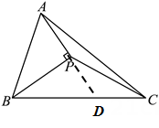
∵BP平分∠ABD，
∴∠ABP=∠DBA，
∵BP⊥AP，
∴∠APB=∠DPB=90°，
在△APB与△DPB中，
∵∠ABP=∠DBA，BP=BP，∠APB=∠DPB=90°，
∴△APB≌△DPB（ASA），
∴AP=PD，
以上内容仅为本文档的试下载部分，为可阅读页数的一半内容。如要下载或阅读全文，请访问：https://d.book118.com/788114071012006032

